Temat kompleksowy: Dbamy o Ziemię

Scenariusz zajęć 24.04.2020 - piątek

Umuzykalnienie – aktywność muzyczna
Cele: zapoznanie z piosenką; nabywanie umiejętności łączenia ustalonego ruchu z treścią piosenki i muzyką; zachęcanie do wspólnej zabawy

1. Powitanie
Dziecko samo wybiera w jaki sposób chce się dziś przywitać:

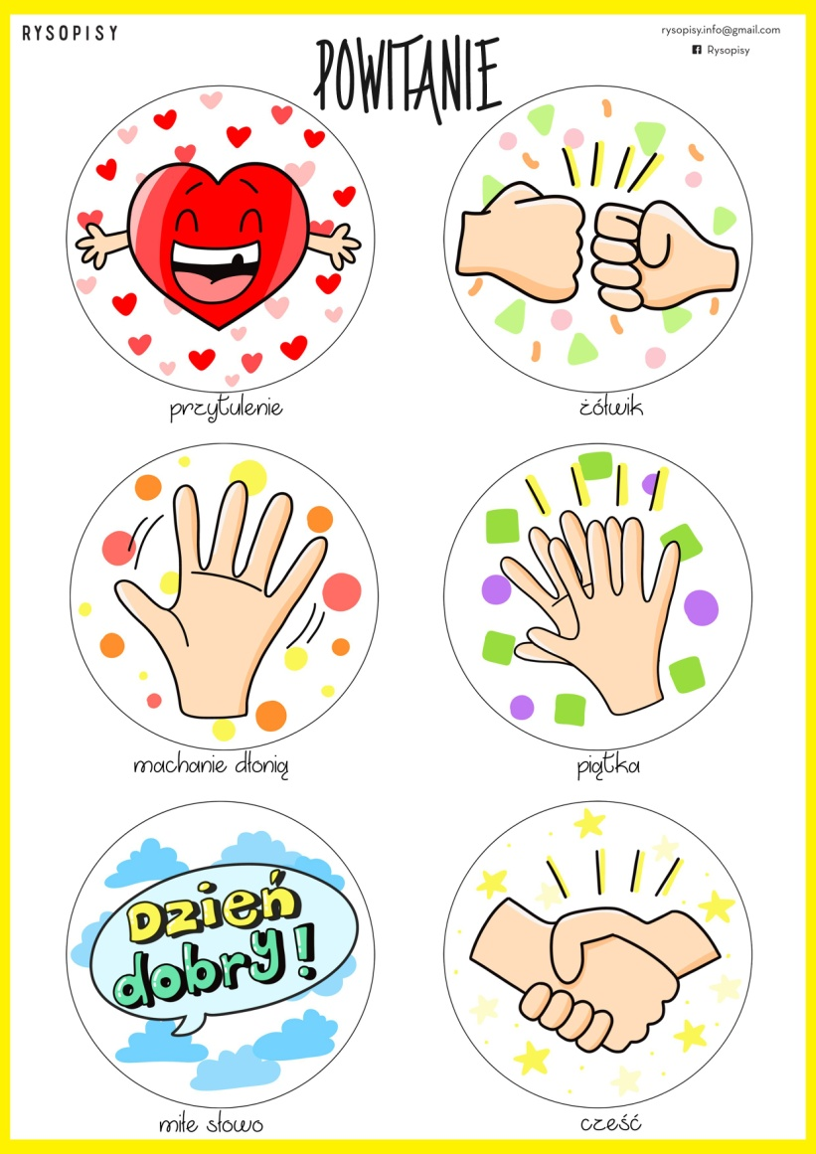

2. „Pszczółka Bzzz” – słuchanie piosenki :
https://www.youtube.com/watch?v=g92jyNnhEqo

3. Rozmowa o treści i melodii piosenki – zwrócenie uwagi na pożyteczną rolę pszczół
- Jaka jest piosenka, wesoła/smutna, wolna/szybka?
- O czym jest piosenka?
- Co robią pszczoły?
- Czy pszczoły są potrzebne?
Rodzic wyjaśnia, że pszczoły są niezbędne do rozwoju roślin (a te są pokarmem dla zwierząt
i ludzi) i dzięki pszczołom mamy miód.

4. „Pszczółki” – zabawa ruchowa do piosenki, ilustrowanie jej treści ruchem.

5. Miód – zabawa sensoryczna z degustacją - wykazanie zdrowotnych właściwości miodu. W miarę możliwości dzieci wąchają miód, dotykają palcem, smakują i wypowiadają się na temat doznań smakowych.

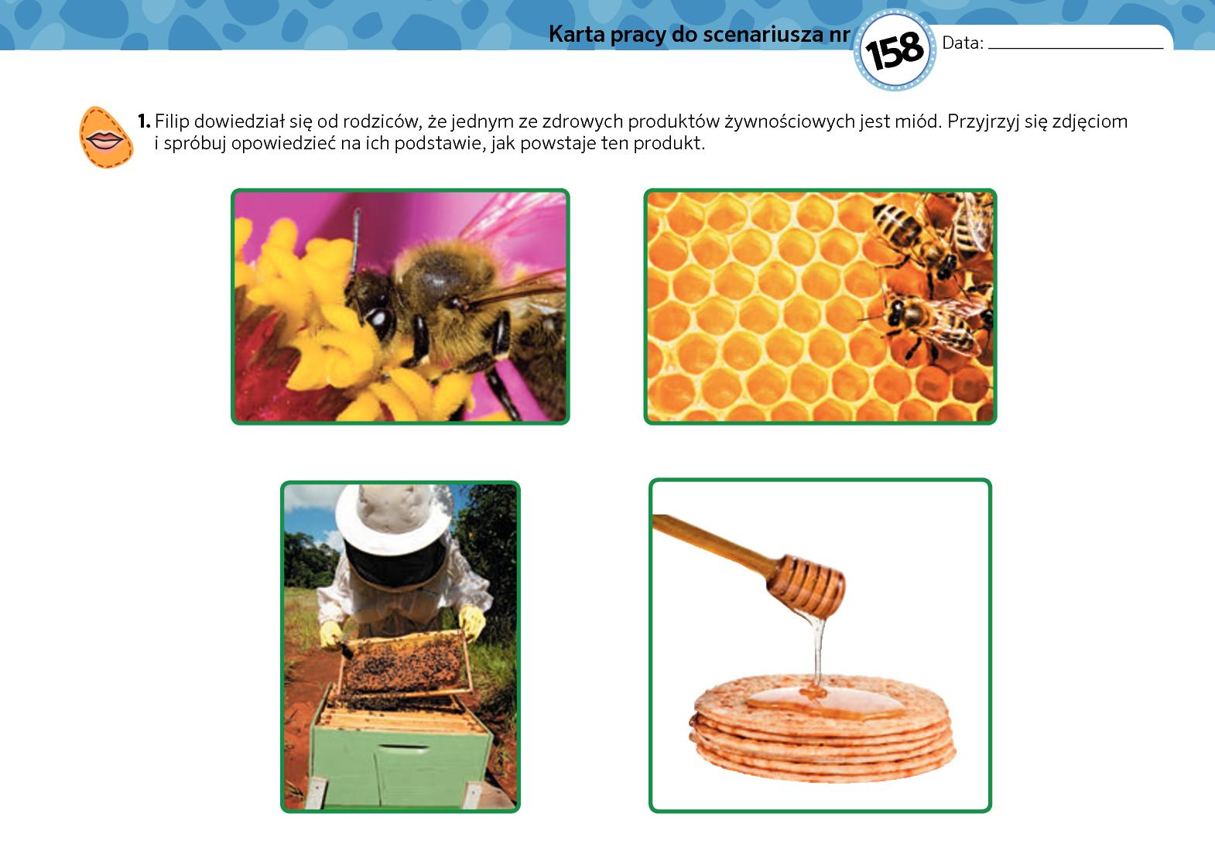
W zadaniu tym pomoże film edukacyjny o pszczołach, do którego link znajduje się poniżej.

6. Bajka edukacyjna dla dzieci o pszczołach i o tym jak powstaje miód.
https://www.youtube.com/watch?v=r65R8crNjig
